# Задание на лабораторную 3

**Вариант №4**

Вывести:

* Классы обслуживания, присутствующие на различных воздушных судах
* Куда, в какие дни недели и за какое время можно долететь из Москвы (первые 20)
* Отмененные рейсы в Санкт-Петербург
* Аэропорты, по часовому поясу по алфавиту, по городу в обратном порядке
* Контактные данные пассажиров с именем «Татьяна»

Ответ：

**1. Классы обслуживания, присутствующие на различных воздушных судах:** 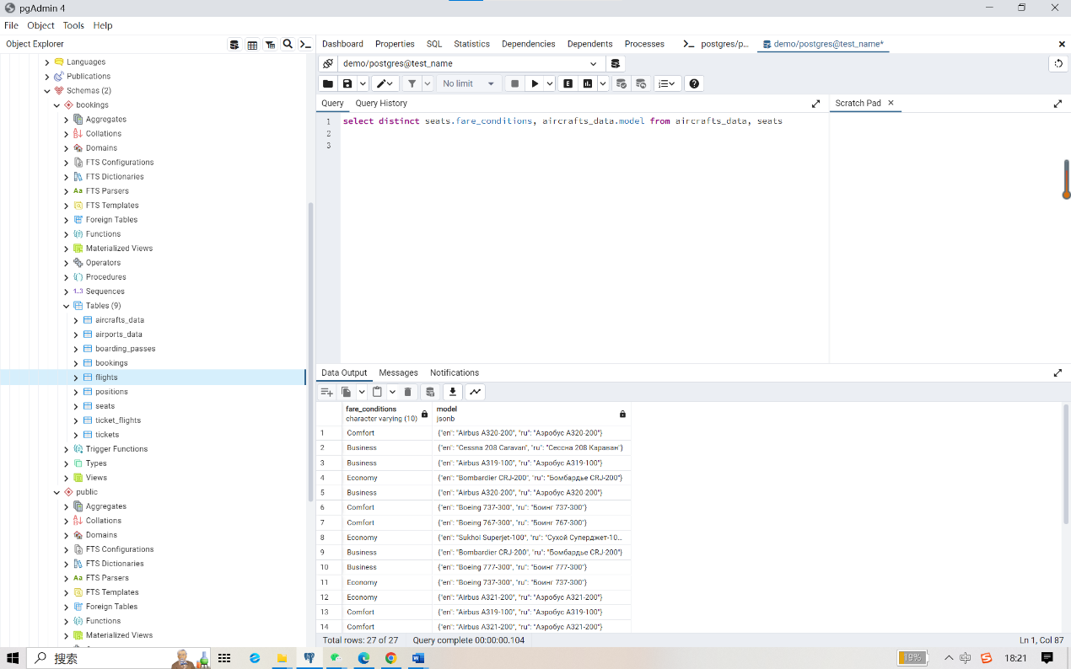

**2. Куда, в какие дни недели и за какое время можно долететь из Москвы (первые 20):**

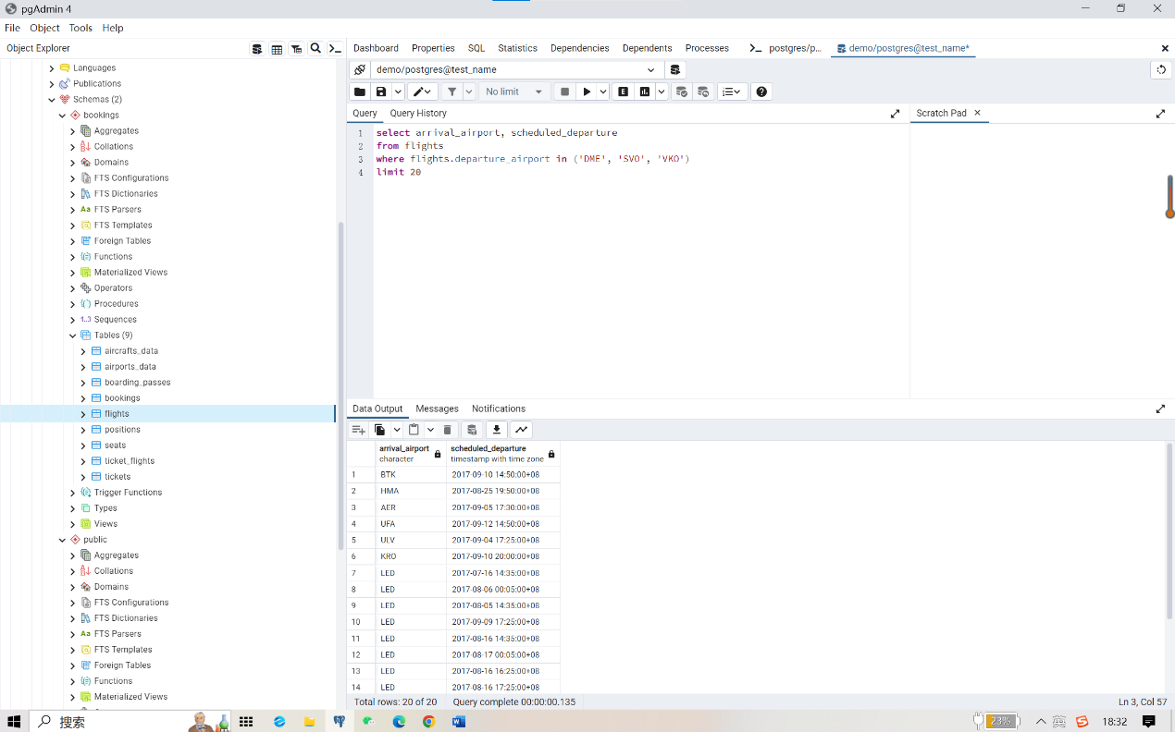**3. Отмененные рейсы в Санкт-Петербург:**

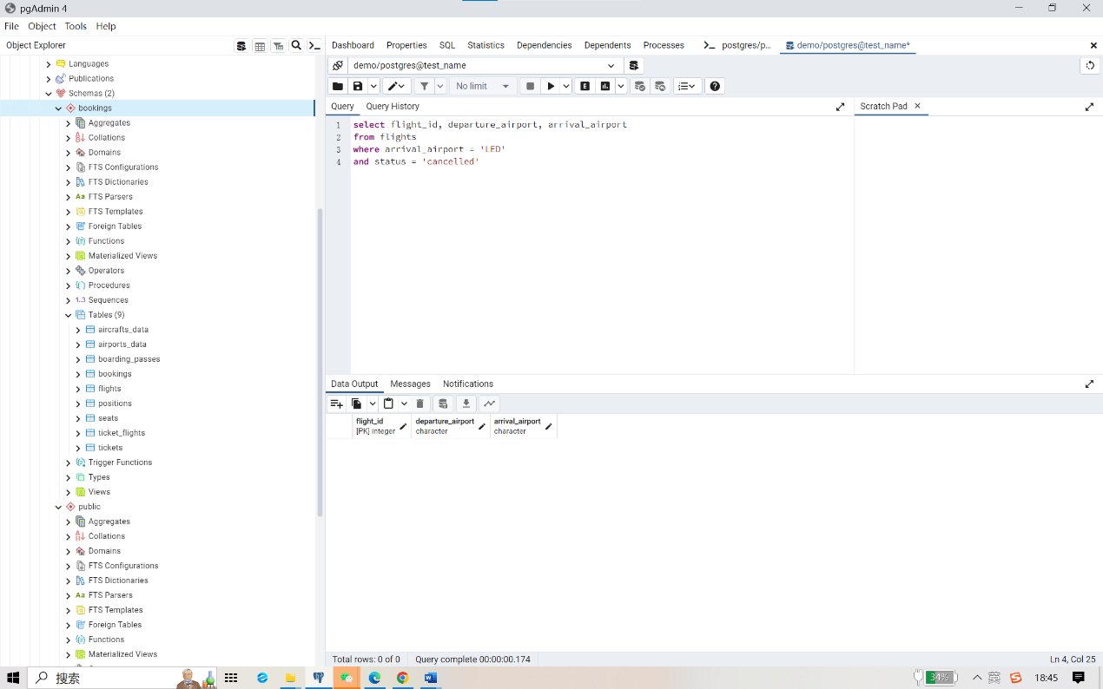

**4. Аэропорты, по часовому поясу по алфавиту, по городу в обратном порядке:**

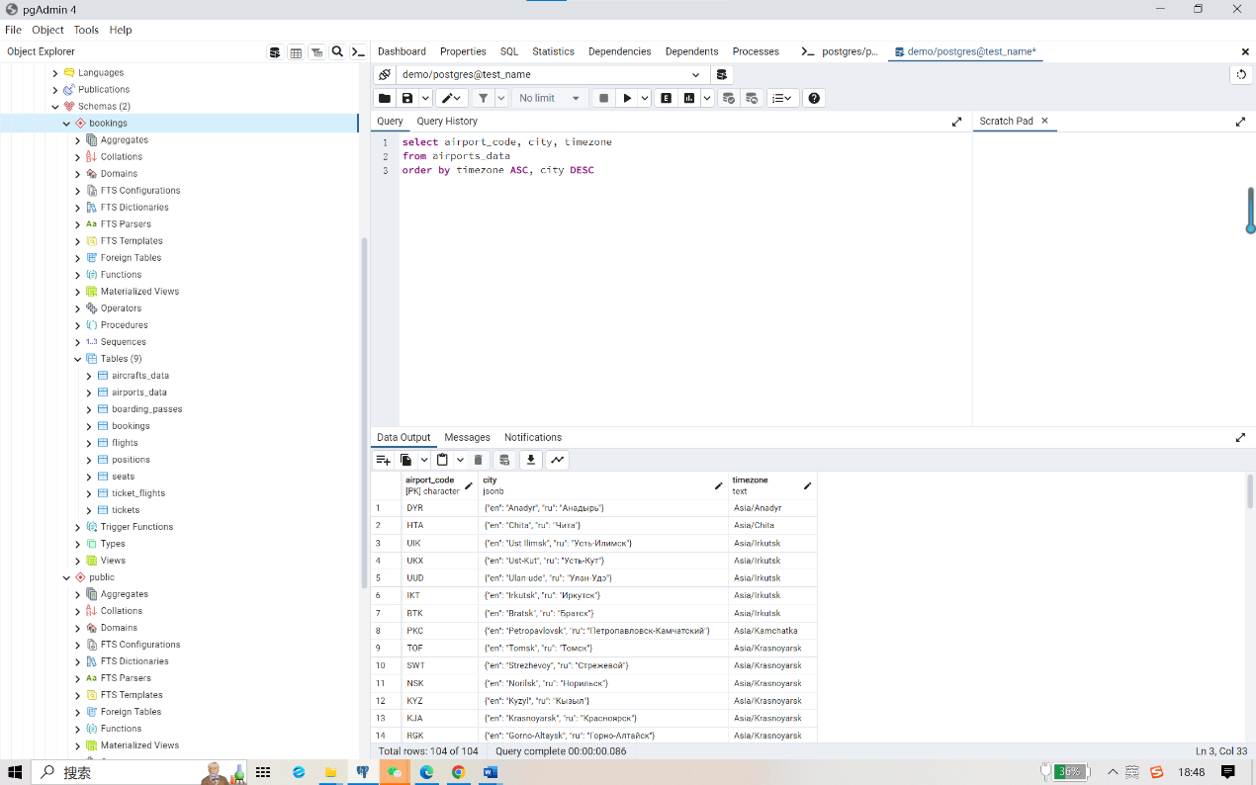**5. Контактные данные пассажиров с именем «Татьяна»:**

